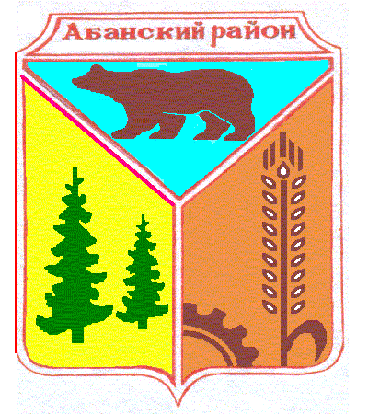
Никольский сельский Совет депутатов
Абанского района Красноярского края

РЕШЕНИЕ
29.07.2019 с. Никольск № 43-106Р
О внесении изменений и дополнений в Решение Никольского сельского Совета депутатов от 08.11.2017 № 19-49Р «Об утверждении Положения об условиях и порядке предоставления муниципальному служащему право на пенсию за выслугу лет за счет средств бюджета Никольского сельсовета»
В соответствии с пунктом 11 статьи 9 Закона Красноярского края от 24.04.2008 № 5-1565 «Об особенностях правового регулирования муниципальной службы в Красноярском крае», Законом Красноярского края от 23.11.2018 № 6-2231 «О внесении изменений в статьи 9 и 11 Закона края «Об особенностях правового регулирования муниципальной службы в Красноярском крае», Уставом Никольского сельсовета Абанского района Красноярского края, Никольский сельский Совет депутатов РЕШИЛ:
- Внести в Решение Никольского сельского Совета депутатов от 08.11.2017 № 19-49Р «Об утверждении Положения об условиях и порядке предоставления муниципальному служащему право на пенсию за выслугу лет за счет средств бюджета Никольского сельсовета» (далее по тексту -Положение) следующие изменения и дополнения:
1.1.Пункт 2.9 Положения дополнить подпунктом «г» следующего содержания:
«г) в случае выплаты пенсии за выслугу лет муниципальному служащему в минимальном размере ограничение по общей сумме пенсии за выслугу лет и страховой пенсии по старости (инвалидности), фиксированной выплаты к страховой пенсии и повышений фиксированной выплаты к страховой пенсии, установленное пунктом 4 статьи 9 Закона Красноярского края от 24.04.2008 № 5-1565 «Об особенностях правового регулирования муниципальной службы в Красноярском крае», не применяется.»
2. Решение вступает в силу со дня его официального опубликования в периодическом печатном издании «Ведомости органов местного самоуправления Никольский сельсовет».

Заместитель председателя
Никольского сельского Совета депутатов А.А.Снарская

